Marktconsultatie
“Upcycling berm- en slootmaaisel”

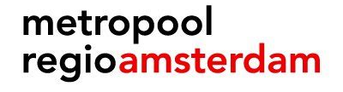
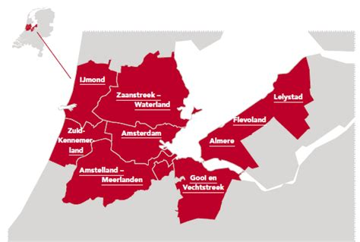

Colofon:

Uitgegeven door: | Metropoolregio Amsterdam Werkgroep Circulair Inkopen en Opdrachtgeven en Werkgroep Biogrondstoffen
Contactpersoon: | Gijs Jorna
Contactadres  Datum: | g.jorna@amsterdam.nl  7 juli 2022

Inhoudsopgave

1 Inleiding 3
1.1 Metropoolregio (MRA) 3
1.2 Programma Upcycling bermgras 3
1.3 Doel van de marktconsultatie 4
2 Marktconsultatie 5
2.1 Procedure 5
2.2 Planning 5
2.3 Vervolg 5
3 Vragenlijst 6

Definities 8

Inleiding

Metropoolregio (MRA)
De Metropoolregio Amsterdam is het samenwerkingsverband van de provincies Noord-Holland en Flevoland, 30 gemeenten en de Vervoerregio Amsterdam. Binnen de Metropoolregio Amsterdam werken de MRA-deelnemers vanuit een gedeelde visie aan een krachtige, innovatieve economie, snellere verbindingen en voldoende en aantrekkelijke ruimte voor wonen, werken en recreëren. Zij worden ondersteund door de MRA Directie, die onder meer de platforms Economie, Ruimte en Mobiliteit faciliteert.

Programma Upcycling bermgras
Verschillende partijen in de regio zien de zakelijke kansen rond de hoogwaardige inzet van biomassa en overwegen te investeren in verwerkingscapaciteit. De MRA is een sterke economische regio waar meerdere innovatieve ondernemers bezig zijn met het hoogwaardig toepassen van bermgras. In september 2021 is door de werkgroep biogrondstoffen een notitie geschreven betreffende de uitdagingen en kansen voor bermgras/maaisel, GFT en houtige reststromen. Hier is het doel geformuleerd om zoveel mogelijk hoogwaardige verwerking van maaisel mogelijk te maken. Op basis van deze notitie is op 4 februari 2022 bestuurlijk de opdracht gegeven om een verkenning uit te voeren voor de hoogwaardige verwaarding van GFT en maaisel in de MRA. De verkenning kent drie focuspunten; het aansturen op het gebruik van een prestatieladder, onderzoek doen naar de mogelijkheid tot bundeling en het faciliteren van bedrijven die verwerking mogelijk maken. Uit deze verkenning is naar voren gekomen dat overheden door middel van verantwoord aanbesteden een slag kunnen slaan in het bereiken van meer hoogwaardige verwerking en hierbij de drie focuspunten uit de notitie beter kunnen benutten. Echter blijft dit potentieel veelal onbenut door capaciteit tekort en onbekendheid met de mogelijkheden bij het aanbesteden.
In de MRA komt jaarlijks in totaal circa 2,4 miljoen ton biomassa vrij uit primaire (landbouw, beheer natuurgebieden en openbare ruimte), secundaire (productieafval) en tertiaire (bij de eindgebruiker vrijkomende) reststromen. Het overgrote deel (77%) wordt op dit moment al gescheiden ingezameld en ingezet als grondstof voor materialen of energie. De overige 23% bestaat voornamelijk uit organisch bedrijfs- en huishoudelijk afval, dat met het restafval wordt verwerkt in afvalenergiecentrales. De onderstaande figuur geeft de biomassastromen in de MRA naar huidige verwerkingsroute weer.
Berm- en natuurgras binnen de MRA vormt een reststroom van ca. 82.000 kton/jaar.

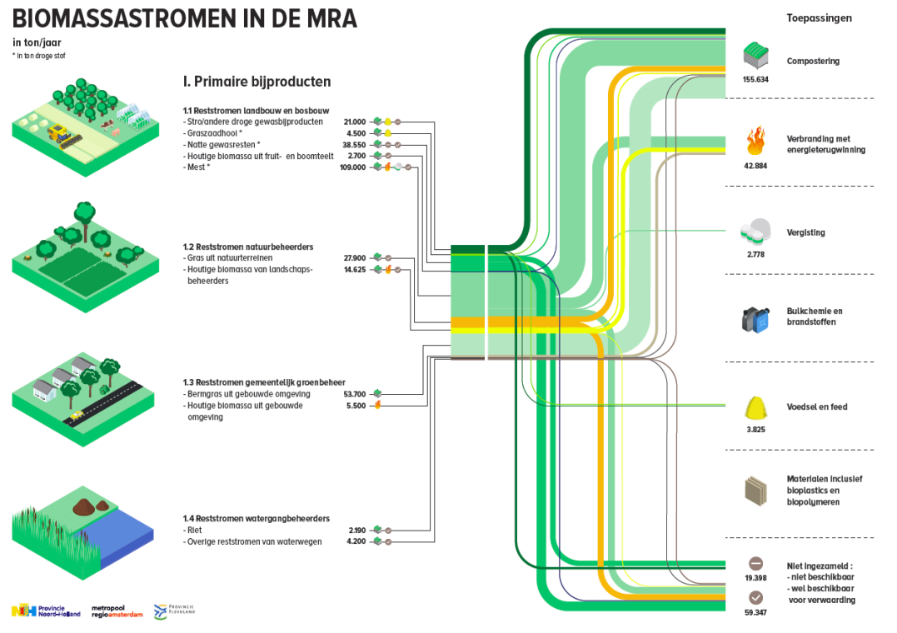
(Bijna) elk van de 30 gemeenten en de 2 provincies besteden het jaarlijks maaien van bermen en sloten uit. Om de cirkel te sluiten willen de MRA gemeenten in die aanbestedingen opdrachtnemers stimuleren tot het hergebruik van dat berm- en sloot maaisel. De MRA wil die gemeenten en provincies faciliteren met een handreiking met goede standaard teksten voor in die aanbestedingen (geschiktheidseisen, minimumeisen, gunningscriteria, contractvoorwaarden).
Deze marktconsultatie verkent de mogelijkheden en onmogelijkheden voor de inhoud en vorm van deze standaard teksten. De MRA vraagt u hier aan mee te werken door het invullen van een vragenlijst.

Doel van de marktconsultatie
De MRA wil graag de marktpartijen bij het denkproces betrekken en gebruik maken van hun kennis en ervaring om te komen tot een breder inzicht van de huidige mogelijkheden om deze vervolgens in goede aanbestedingsteksten (eisen, voorwaarden en gunningscriteria) te verwoorden. De MRA vraagt eventuele geïnteresseerden de vragen te beantwoorden. Uw reactie op deze marktconsultatie zal uitsluitend gebruikt worden om te komen tot goede besteksteksten en zullen geen enkele rol spelen bij de beoordeling in de aanbestedingstrajecten van de afzonderlijke gemeenten.
De MRA benadrukt hierbij dat deze marktconsultatie niet tot doel heeft concrete partners te selecteren voor een opdracht. Het is derhalve niet de bedoeling dat u zich aanmeldt voor een opdracht of daarvoor een offerte indient. Voor zover nodig wijzen wij u er op, dat uw deelname aan deze marktconsultatie op geen enkele wijze positieve of negatieve invloed zal hebben op uw mogelijkheid tot deelname aan de voorgenomen aanbestedingen.
Partijen kunnen geen enkel recht aan deze marktconsultatie ontlenen. Alle informatie die naar voren komt tijdens de marktconsultatie wordt, door zowel MRA als de partij, vertrouwelijk behandeld.

Marktconsultatie
Dit hoofdstuk beschrijft de procedure van de marktconsultatie.

Procedure
Dit marktconsultatiedocument is op 7 juli 2022 gepubliceerd op www.tenderned.nl. Diverse marktpartijen zijn op deze marktconsultatie geattendeerd.
Als u besluit te reageren op de marktconsultatie gelden de volgende voorwaarden:
- Voor het verstrekken van de informatie worden geen kosten vergoed.
- De door u verstrekte documenten worden na afloop niet standaard geretourneerd.
- Indien u commercieel gevoelige informatie met ons wilt delen, wilt u dit svp vermelden? Dan zullen we die informatie ook als zodanig behandelen.
- Dit document en de bijlagen zijn met zorg samengesteld. Mocht u desondanks tegenstrijdigheden of onvolkomenheden tegenkomen, dan dient u dit zo spoedig mogelijk aan de contactpersoon schriftelijk kenbaar te maken.
- Indien naderhand blijkt dat er onvolkomenheden in dit document zitten, kan dit de MRA niet worden aangerekend.

Planning
De planning van onderhavige procedure ziet er als volgt uit:
Actie | Data
- Publiceren marktconsultatiedocument | 7 juli 2022
- Indienen antwoorden door marktpartijen via:  * Bericht op TenderNed  * E-mail aan: g.jorna@amsterdam.nl | 8 september 2022
- Verdiepende gesprekken | 15-22 september
- Geanonimiseerde terugkoppeling resultaten op hoofdlijnen, uiterlijk | 1 november 2022
Aan deze planning kunnen geen rechten worden ontleend.

Vervolg
De door u ingezonden antwoorden worden door een projectteam bestudeerd. De antwoorden worden niet gescoord. Er zal dus ook geen waardeoordeel over de ingediende antwoorden worden uitgesproken.
Alle informatie die u indient, zal vertrouwelijk behandeld worden. Met het insturen van een reactie op deze marktconsultatie gaat u ermee akkoord dat deze marktconsultatie gebruikt wordt om informatie in te winnen uit de markt, om voor de MRA te verduidelijken hoe de handreiking eruit kan zien.
In het geval de beantwoording daar aanleiding toe geeft, behoudt de MRA zich het recht voor respondenten uit te nodigen voor een verdere inhoudelijke verdieping.

Vragenlijst
Door middel van het beantwoorden van de onderstaande 10 vragen kunt u uw reactie geven op de onderwerpen waarop de MRA graag input van de markt ontvangt. Daarnaast willen wij u de gelegenheid bieden om aanvullende informatie aan ons beschikbaar te stellen.
Om uw antwoorden in het juiste perspectief te kunnen plaatsen is het van groot belang om de argumentatie achter uw antwoord te kennen. Wij verzoeken u daarom om niet alleen uw mening/visie of mogelijkheden te geven, maar waar mogelijk ook de achterliggende argumentatie aan te geven.
Wij danken u bij voorbaat voor uw inspanningen om onze vragen te willen beantwoorden.
- De BVOR schrijft in hun leidraad voor: 01 Zwerfvuil dient voorafgaande aan de werkzaamheden uit de wegberm te worden verwijderd en na afloop van de werkzaamheden dezelfde dag te worden afgevoerd naar een erkende verwerker.
Om zo bruikbaar mogelijke reststromen te realiseren is het nodig om bermafval te verwijderen voor er gemaaid wordt. Is het realistisch om als onderdeel van de opdracht te vragen dat het afval uit de berm verwijderd wordt door de opdrachtnemer van het maaien, VOOR het maaien plaats vindt?
En zo ja, wat is uw verwachting het effect op de kwaliteit van het maaisel voor hoogwaardige toepassing?

- Per 1 januari 2019 is de Vrijstellingsregeling plantenresten verruimd [13]. Het is nu toegestaan om bijvoorbeeld slootmaaisel en bermgras binnen een straal van 5 km van de plaats van ontstaan rechtstreeks toe te passen als bodemverbeteraar. Voorheen was dat 1 km. Toepassen van maaisels en plantenresten binnen de Vrijstellingsregeling duidt men ook wel aan als ‘de Kleine Kringloop’. Het in te zetten maaisel dient “schoon en onverdacht” te zijn. “Schoon en onverdacht” is materiaal dat ten hoogste 0,5 gewichtsprocent bodemvreemde bestanddelen bevat (conform Uitvoeringsbesluit meststoffenwet). Welke kansen ziet u om binnen de Vrijstellingsregeling plantenresten in te zetten als bodemverbeteraar? En als veevoer?

- Om een zo hoogwaardig mogelijke verwerking te kunnen realiseren willen we meer inzicht in de benodigde kwaliteit van de verschillende reststromen. Is het nodig om onderscheid te maken tussen berm- en sloot maaisel? Is het nodig dat deze stromen separaat verwerkt worden om een zo hoogwaardig mogelijke verwerking te kunnen realiseren? Is het realistisch/werkbaar om een scheiding tussen deze twee stromen uit te vragen in een opdracht?

- Maaisel t.b.v. veevoer en bodemverbeteraars landbouwgrond (bijv. compost, bokashi) mag o.a. geen Polycyclische Aromatische Koolwaterstoffen (PAK’S) bevatten.
Wat is uw advies voor het omgaan met PAK’s voor een brede inzetbaarheid van maaisel als bodemverbeteraar en/of veevoer? Hoe kunt u de hoeveelheid PAK’s dat het maaisel bevat, testen?

- Al lange tijd wordt er onderzoek gedaan naar de invloed van hondenuitwerpselen op de natuur. Maaisel. t.b.v. veevoer en bodemverbeteraars landbouwgrond (bijv. compost, bokashi) mag geen hondenuitwerpselen bevatten of alleen bij behandeling met hogere temperatuur tijdens de omzetting naar compost Hoe is dit te voorkomen?
- Hoe gaat u om met invasieve exoten? Ziet u mogelijkheden om het maaisel van bermen waar deze exoten in staan, te hergebruiken? Wat vindt u van onderstaande eisen?
Eisen: Het is, indien sprake is van de aanwezigheid van de navolgende invasieve exoten, niet toegestaan vrijkomende materialen zonder chemische zaad- en kiemafdodende voorbewerking direct op of in de bodem te (doen laten) brengen, óók niet onder de Vrijstellingsregeling plantenresten: Waternavel (Hydrocotyle), Reuzenbalsemien (Impatiens glandulifera), Waterteunisbloem (Ludwigia grandiflora) en Reuzenberenklauw (Heracleum mantegazzianum).
Het is niet toegestaan Japanse duizendknoop (Fallopia japon) te maaien.
- De CO2-Prestatieladder is een CO2-managementsysteem dat bestaat uit 5 niveaus. Tot en met niveau 3 gaat een organisatie aan de slag met de uitstoot van de eigen organisatie (en alle projecten).
Vanaf niveau 4 en 5 wordt er ook werk gemaakt van de CO2-uitstoot in de keten en sector.
Wordt de CO2 prestatieladder ingezet in uw organisatie en de markt? Zo ja, welk niveau is gangbaar?
Hebben -volgens uw mening- bedrijven die een trede hebben behaald op de CO2 prestatieladder, ook duurzame voertuigen en materieel?
- Om de mate van hoogwaardigheid van verwerking willen we een verwerkingsladder gebruiken.
Hoe zou u de treden van deze ladder indelen:
- op basis van haalbaarheid? 1 = makkelijk haalbaar; 10 = niet haalbaar
- op basis van de meest hoogwaardige verwerking / meeste milieu winst?
1 = hoge milieu winst; 10 = geen milieuwinst
Kunt u uw puntentoedeling toelichten?

 | Bouw-(isola-tie) mate-riaal | Strooi-zout | Vee-voer | Com-post | Ver-vanging van veen | Keur-com-post | Bioraf-finage (vezels, eiwit-ten) | Meststof (Kleine kringloop) | Ver-gisten | Brand-stof
Haal-baar-heid
Milieu-winst

- Op die verwerkingsladder geven inschrijvers op de aanbesteding dan aan hoeveel % ze van het maaisel hoe gaan verwaarden/verwerken. Om te zorgen dat de opdrachtnemer zich ook houdt aan zijn belofte, overwegen we een ‘bonus/malus regeling’ op te nemen:
Bij het niet voldoen aan het gestelde in het plan van aanpak zal door de opdrachtgever een korting op de eerst volgende betalingstermijn worden opgelegd van € 1.000,= per geval, en per werkdag dat een dergelijk geval voortduurt, met een maximum van € 10.000,= per geval.
Wat vindt u hiervan? Hoe zou de bonus er uit moeten zien?

- Certificaten en keurmerken kunnen helpen om inzicht te krijgen in de voor uw organisatie belangrijke standaarden. Welke keurmerken en/of certificaten zijn relevant voor uw organisatie, de opdrachten van het maaien van bermen en sloten EN onze doelstellingen? We overwegen Milieukeur en Groenkeur.

Definities

Productie van compost: productie van ongecertificeerde compost die voldoet aan de wettelijke eisen uit de meststoffenwet.
Productie van Keurcompost: verwerking tot compost op een Keurcompost-gecertificeerde locatie. De geproduceerde compost moet voldoen aan de bovenwettelijke eisen van Keurcompost. Een overzicht van de Keurcompost eisen en de Keurcompost gecertificeerde locaties is te vinden op www.keurcompost.nl. Keurcompost is hét keurmerk voor compost in de landbouw. De eisen die Keurcompost stelt zijn overeengekomen met vertegenwoordigers van compostgebruikers in de akkerbouw, zoals die zijn verenigd in het Akkerbouw Certificeringsoverleg (ACO). De producent van Keurcompost voldoet aan eisen die strenger zijn dan de wettelijke eisen. Deze eisen hebben onder meer betrekking op het composteerproces en de kwaliteit van het compostproduct. De proceseisen garanderen dat het compostproduct gehygiëniseerd is, dat wil zeggen vrij van onkruidzaden en pathogenen. De strenge producteisen zorgen ervoor dat verontreinigingen tot meer dan 10 keer lager zijn dan wettelijk is voorgeschreven. Met ingang van 1 januari 2017 mag Keurcompost Klasse C niet meer worden toegepast door akkerbouwers die telen onder het voedselveiligheidscertificaat (VVAK). Alleen Keurcompost klasse A en B mogen in dit segment worden afgezet.
Productie van veenvervangers: verwerking tot een compostproduct dat aantoonbaar veen vervangt. Onder ‘veenvervangers’ wordt verstaan: (her)benutting in de productie van gecertificeerde substraatcompost, van biochar of van een o.b.v. organische koolstofgehalte vergelijkbaar product. Toepassingen waarin compost veen vervangt zijn potgrondsubstraten, teelaarde, samengestelde grondproducten en de hovenierssector. De compost moet gecertificeerd zijn en voldoen aan eisen van Keurcompost klasse A of RHP (zie www.keurcompost.nl en www.rhp.nl).
Hoog rendement vergisting (biogas en nutrienten): niet slechts biogas wordt geproduceerd, maar het digestaat (nutriënten) wordt bodemkundig benut (b.v. in de landbouw). Indien het digestaat níet voor bemestingsdoeleinden wordt ingezet, is Laag rendement vergisting van toepassing.
Productie van biogas en onbewerkt digestaat via co-vergisting: vergisting met biogasproductie in een co-vergister samen met o.m. dierlijke mest. Het digestaat wordt zonder nabewerking als slurry afgezet in de landbouw, en classificeert daarbij in zijn geheel als dierlijke mest.
Productie van biogas en bewerkte digestaatproducten via co-vergisting: vergisting met biogasproductie in een co-vergister samen met o.m. dierlijke mest. Het digestaat wordt opgewerkt, o.m. door het te scheiden in een dikke en dunne fractie elk met verschillende toepassingen /afzetroutes in Nederland of daarbuiten.
Productie van biogas en Keurcompost bij gft-verwerker: vergisting met biogasproductie in een installatie waarin primair gft-afval wordt verwerkt. Het digestaat wordt aansluitend verwerkt tot Keurcompost. Productie van vezels: verwerking tot vezels voor kartonnage/papier of composiettoepassingen, bijvoorbeeld door een bioraffinageproces.
Productie van brandstof: het materiaal wordt na bewerking in zijn geheel ingezet als brandstof ter vervanging van fossiele brandstof.
Kleine Kringloop: het rechtstreeks op of in de bodem brengen, zonder verdere (voor)bewerking, van maaisel op een aangrenzend perceel (binnen één km van de plaats van vrijkomen van het materiaal (storten buiten inrichting). Raadpleeg hiervoor de 'Vrijstellingsregeling Plantenresten’ (http://wetten.overheid.nl/BWBR0019048/).
Het maken en toepassen van Bokashi is binnen de Kleine Kringloop niet toegestaan, m.a.w. dient plaats te vinden op een locatie die voldoet aan de daartoe gestelde eisen uit het Activiteitenbesluit.
Raffineren t.b.v. vezeltoepassing in materialen, al dan niet in combinatie met het opwerken van reststromen. Op dit moment zijn raffinageprocessen in ontwikkeling die zich richten op het winning van vezels uit biomassa. Afhankelijk van de gebruikte biomassa en het raffinageproces kunnen vezels een toepassing krijgen in de papier-/kartonnage industrie, voor de productie van plaatmaterialen, als composiet voor straatmeubilair, etc. Daarnaast doen partijen onderzoek naar de mogelijkheden om uit de restfractie die vrijkomt bij de vezelproductie eiwitten, nutriënten en andere componenten te winnen dan wel deze in te zetten als veevoer. Raffinageprocessen staan bovenaan in de voorkeursvolgorde van recyclingopties. Een belangrijke reden hiervoor is dat het innovatieve processen zijn die met sterke inbreng uit de diverse biobased kennisclusters worden ontwikkeld. Daarnaast kan sprake zijn van toepassing van vezels in biobased producten als straatmeubilair en plaatmateriaal. De koolstofvastlegging is hierdoor relatief groot. Op het punt van natuur, bodem en ecologie scoren de raffinageprocessen neutraal: de afvoer van grassen en maaisels draagt bij aan verschraling, er is echter geen sprake van terugvoer van organische stof naar (landbouw)bodems. Op het punt van transport scoren de raffinageprocessen eveneens neutraal. Voor een rendabele business case lijkt een grotere verwerkingscapaciteit nodig dan de andere benuttingsopties, waardoor transportafstanden gemiddeld wat langer zullen zijn.
Vergisten met biogasproductie. In deze optie wordt de biomassa vergist, waarbij biogas ontstaat. Het biogas kan men gebruiken voor de productie van elektriciteit en/of warmte, rechtstreeks gebruiken als brandstof, dan wel opwerken tot aardgaskwaliteit. Indien gewenst kan de Provincie de voorkeursvolgorde verfijnen op basis van de verschillende benuttingsopties voor het biogas. Bij de vergisting ontstaat digestaat. Bij co-vergisters (vergisting met dierlijke mest) is een gebruikelijke route voor het digestaat rechtstreekse afzet aan de landbouw. Het product classificeert dan in zijn geheel als dierlijke mest. De totale hoeveelheid dierlijke mest neemt hierdoor toe. Een alternatief is om het digestaat op te werken. Hierdoor ontstaan producten met een hogere toegevoegde waarde (Bijvoorbeeld mineralenconcentraat, of gft-compost in geval van een gft-vergister). Bovendien neemt de hoeveelheid dierlijke mest af. Vergisten zonder opwerking van digestaat is bewezen technologie. Bij technologieën voor de opwerking van digestaat vindt innovatie plaats. Door de productie van biogas draagt vergisten van gras bij aan CO2-reductie. Omdat digestaat uit CO2vergisting niet wordt nagecomposteerd, is de mate van koolstofvastlegging in de bodem beperkt. De bijdrage van vergisting aan versterking van natuur, bodem en ecologie is als neutraal beoordeeld wanneer geen sprake is van digestaat opwerking (vergroting hoeveelheid dierlijke mest), en positief wanneer dit wel zo is (vermindering hoeveelheid dierlijke mest). Transportafstanden zijn als neutraal beoordeeld. Vergisting kan op heel verschillende schaalgroottes rendabel worden toegepast, waardoor geen eenduidige uitspraak kan worden gedaan over hoeveelheden gras en intrekgebied.
Onder ‘groen compost geschikt voor landbouw’ verstaan we groencompost van een zodanige kwaliteit dat deze goed ingezet kan worden voor verbetering van de bodemkwaliteit (waaronder OS-gehalte en bodemstructuur) in de landbouw.
Dit betekent dat de groencompost:
1. niet gemengd wordt met GFT;
2. voldoende schoon van o.a. plastic, glas en steen en gehygiëniseerd moet zijn (verdergaand dan de mestwetgeving, namelijk minimaal voldoend aan eisen die voor VVAK-telers gelden en bij voorkeur deels ook voldoend aan Global-Gap certificering);
3. in voor landbouw goede verhoudingen wordt opgewerkt tot groencompost.
Veevoer Toepassing van bermgras als veevoer (rundvee, maneges). Het gras dat hiervoor wordt aangeleverd moet droog zijn. De voorkeur gaat uit naar direct hergebruik. Vooral de eerste snede is daarvoor geschikt. Niet mogelijk indien zich Jacobskruiskruid in het maaisel bevindt.
Bokashi is een product gemaakt van afval- en reststoffen. Het heeft hierdoor een afvalstatus. Bokashi mag in de biologische landbouw worden gebruikt als meststof. Bokashi is een anaeroob proces (zonder lucht) en lijkt veel op gras inkuilen. Om bokashi te maken mag géén groente-, fruit- of tuinafval gebruikt worden. Bokashi kan een A, B of C-meststof zijn. Dat hangt af van het materiaal waarvan u bokashi maakt.
- Bokashi als A-meststof
De bokashi is een A-meststof als het is gemaakt van bermmaaisel, snoeiafval en/of resten van landbouwproducten die van de eigen biologische percelen komen.
- Bokashi als B-meststof
Gebruikt u ook landbouwproducten die niet van uw eigen biologische percelen komen, dan is de bokashi een B-meststof.
- Bokashi als C-meststof
Bokashi die NIET voldoet aan de voorwaarden voor bokashi als meststof (zie hierboven), mag niet worden gebruikt in de biologische landbouw. Bokashi is in dat geval geen meststof, maar een afvalstof.

